GIT e GITHUB

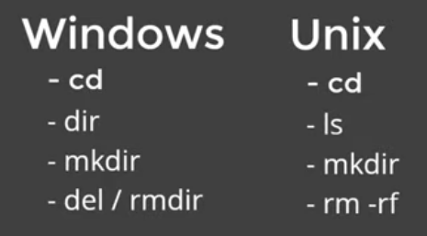

**cd/ (volta ao prompt principal)**

**cd.. (volta uma pasta)**

**mkdir workspace (Criara uma pasta chamada workspace)**

**echo hello > hello.txt (criara um arquivo .txt dentro da pasta workspace)**

**del workspace (deleta somente os arquivos que estão dentro do diretório Workspace)**

**mv strogonoff.md ./receitas/ (comando usado para mover arquivo)**

(exclui o diretório especificado)

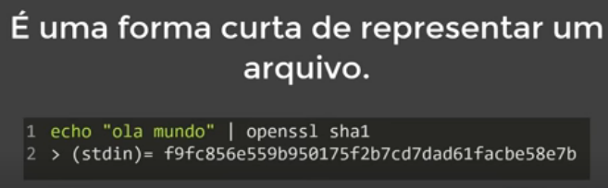

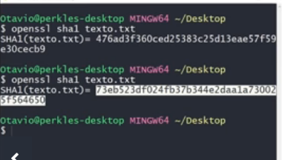



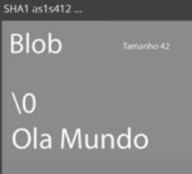

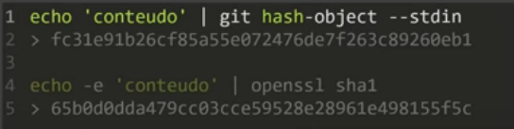

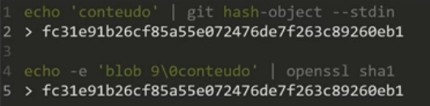

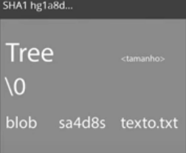

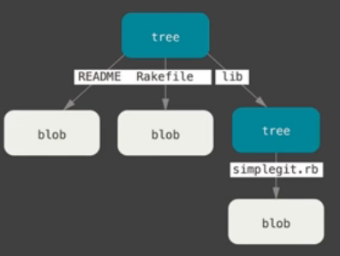

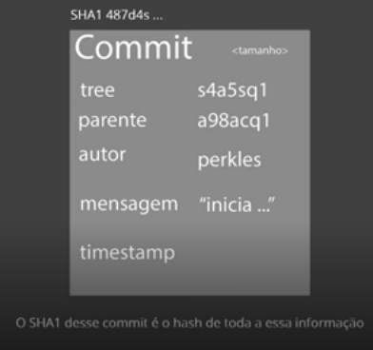

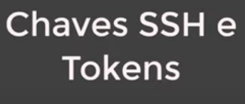



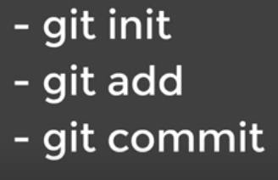

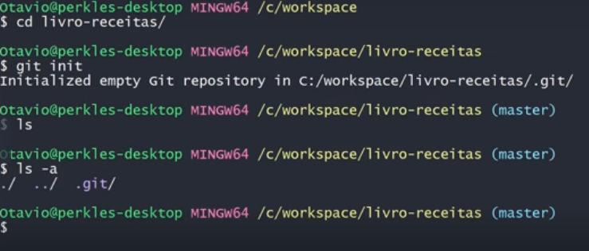

**\*Comando –a (mostra pastas ocultas do git)**

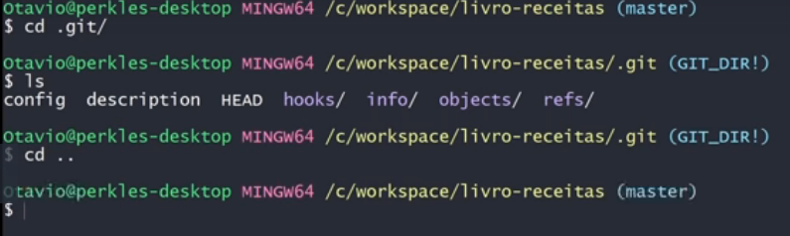

**Criando um primeiro arquivo, ele precisa de algumas configurações como e-mail e username, pois ele quando um objeto commit precisa de um autor atrelado a ele.**





**\*\*Obs: A instrução para informar o nome correta é user.name WesleyFelix84**



**\*\*Obs: O commit são os objetos de GIT que dão significados as alterações e esses objetos carregam metadados como mensagens, autor a hora que foi criado “commit inicial” é a sua msg pessoal.**

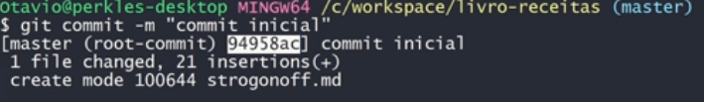

**Parabéns commit criado.**

**Tudo que estiver no repositório local, precisa estar “commitado” ou não conseguira enviar o repositório. Repositório local – repositório remoto.**

**git status (ferramenta importante que mostra se o arquivo esta staged unmodified)**

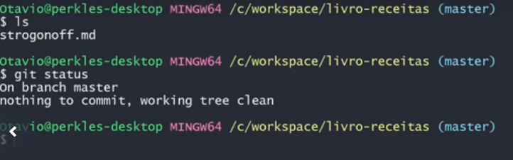

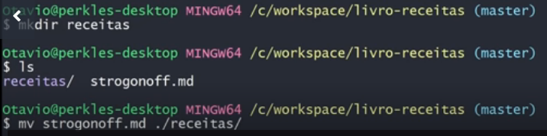

**mv strogonoff.md ./receitas/ (comando usado para mover arquivo)**

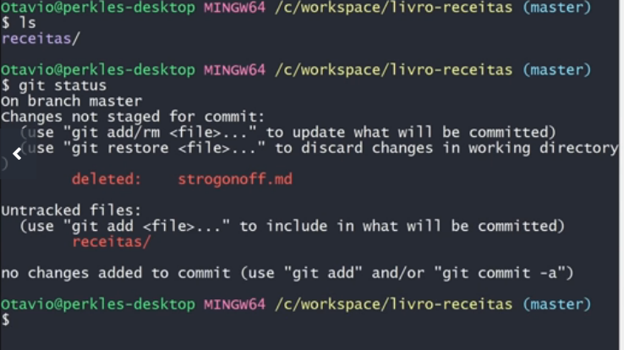

**git status (acima após mudar o arquivo moqueca para dentro da nova pasta receitas, o status foi alterado e ele esta alertando que a alteração não foi commit, então ele mesmo sugere **de um “git add” e o nome do arquivo para commit as alterações.**

**E Após isso de um “git commit –a” para criar essa nova snapshot da alteração”**



**git status (sempre bom usar o git status, para verificar o status atual)**

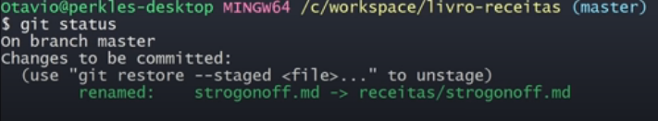

**Acima indica que os arquivos, mudaram de status para staged e estão prontos para ser commit.**

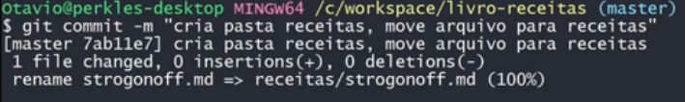

**git commit –m “cria pasta receitas, move arquivo para receitas”**

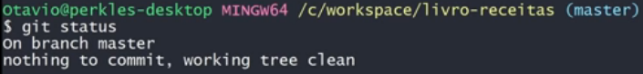

**Mais uma alteração criando um arquivo novo, para treinar novamente.**

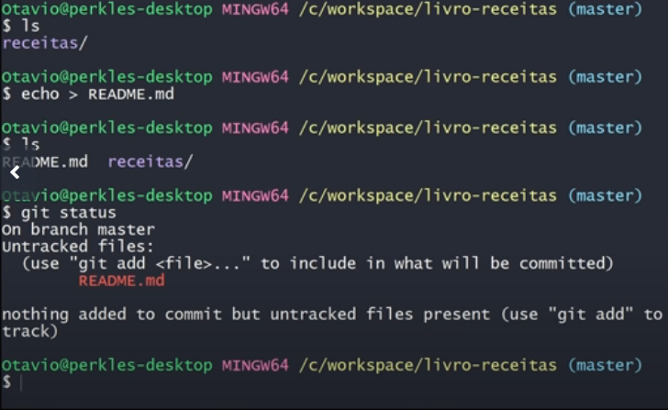



**git add * (este comando pega tudo que foi alterado) working directory**

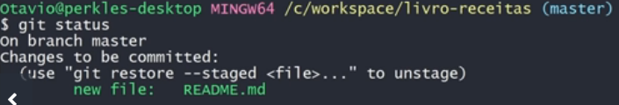

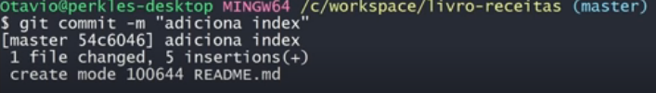

**Arquivos commit OK.**

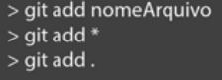



**TRABALHANDO COM O GIT HUB**



**Comando verifica toda as suas configurações**

**Para alterar suas configurações comando abaixo.**



**Para alterar o nome por exemplo.**

**$ git config --global --unset user.name**

**Se usar esse comando perceba que na lista de configurações as opções e-mail e nome não aparecem mais. Precisando colocar novamente o autor na hr de git add.**

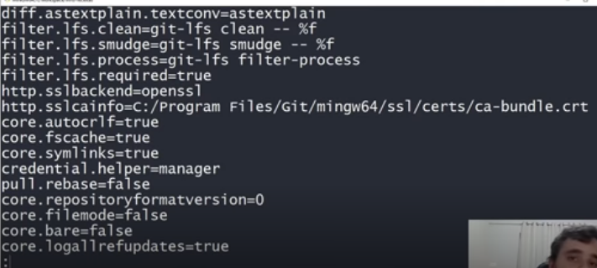

**Para add novamente o autor, com e-mail e name.**

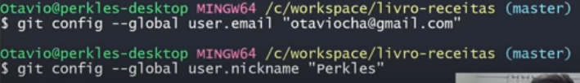

**Add repositório no Github empurrar um repositório local para um local remoto.**

**Copiar a url e colar no GIT**



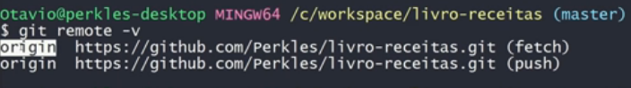

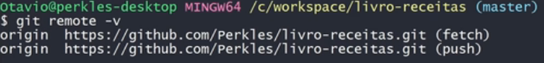

**Este comando acima, mostra uma lista dos repositórios remotos que tenho cadastrado.**

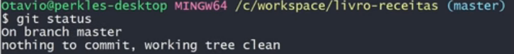

**Git push origin máster (Realmente o ato de empurrar o repositório)**



**Pedira para efetuar o login no Github para confirmar.**

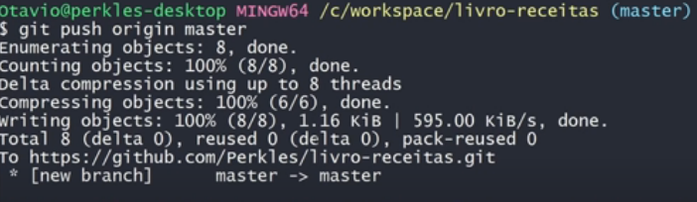

**Conflitos no Github**

**\*\*\*Pode acontecer conflitos, pois alguém pode ter “push” alguma alteração no seu código remoto, para corrigi-lo será necessário realizar o “pull” puxar as alterações para a máquina para corrigir.**



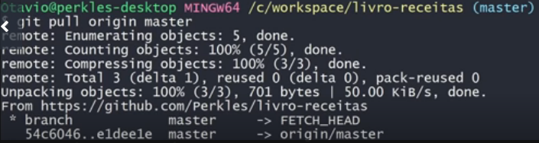

**Como clonar um cod do Github para o Git.**

**- localizar a URL e copia-la**

